Agnieszka Rosiak, Daria Walczak WZ UW, 2015

Praca semestralna z mikroekonomii:
Teoria wyboru konsumenta

Zadanie:
Eric purchases food (measured by x) and clothing (measured by y) and has the utility function U(x,y) = xy. His marginal utilities are MU_{x} = y and MU_{y} = x. He has a monthly income of $800. The price of food is P_{x =} $20, and the price of clothing is P_{y} = $40.
* a) Suppose that the price of food decreases to $10, ceteris paribus
‘Microeconomics 4th Edition’,
David Besanko, Ronald R. Braeutigam

Po wprowadzeniu danych do arkusza 6 I-BL-UZ modelu otrzymujemy:
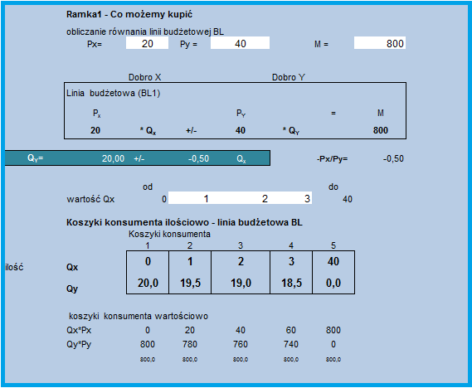
Interpretacja wyniku:
Po wprowadzaniu do modelu danych rzeczywistych otrzymujemy wszystkie efektywne kombinacje ilości dobra X i dobra Y, przy danym ograniczeniu budżetowym i cenach obu dóbr. Z linii budżetowej konsumenta wynika, że jeśli cały swój rozporządzalny dochód przeznaczy na zakup dobra X, to wówczas będzie mógł zakupić 40 jego jednostek. Z kolei, jeśli cały dochód konsument przeznaczy na zakup dobra Y, to wówczas będzie można nabyć 20 jednostek tego dobra.

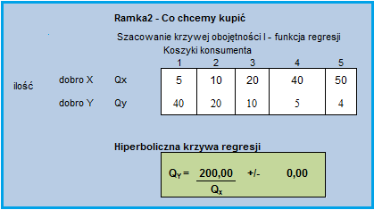

Interpretacja wyniku:
Zaprezentowany szereg obojętności prezentuje wszystkie efektywne kombinacje ilości dóbr X i Y, które dostarczają konsumentowi identycznej użyteczności osiągniętej z konsumpcji obu dóbr. Każdy z koszyków dóbr dostarcza konsumentowi takiej samej satysfakcji czerpanej z konsumpcji dóbr X i Y, co oznacza, że krzywa obojętności (hiperboliczna krzywa regresji) na całej swojej długości charakteryzuje się stałym poziomem zadowolenia.
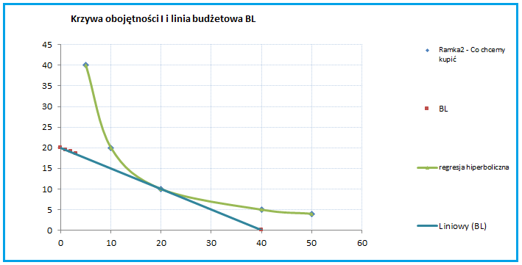

Interpretacja wyniku:
Punkt równowagi konsumenta osiągnięty jest przy wartościach Q_{x} = 20 i Q_{y} = 10, czyli wówczas, gdy Eric będzie kupował 20 jednostek dobra X i 10 jednostek dobra Y. Przy tej kombinacji maksymalizuje on satysfakcję z konsumpcji obu dób. Oznacza to, że rozporządzalny dochód, którym dysponuje konsument jest w całości przeznaczony na zakup tych dwu dóbr. W punkcie optimum konsumenta, marginalna stopa substytucji dobra (Y) w dobra (X) –jest równa relacji cen tych dóbr:
MSR _{YX}= - P_{x} / P_{y}

Analiza użyteczności
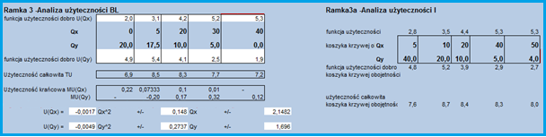
Wprowadziłyśmy użyteczności dla możliwych do kupienia kombinacji koszyków dobra X i dobra Y w białe pola powyżej i poniżej koszyków dostępnych:
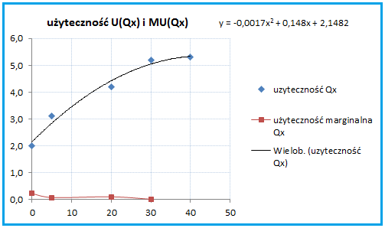
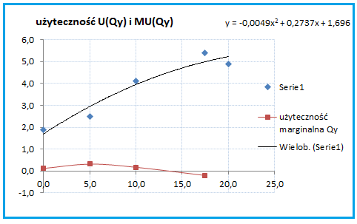
Interpretacja wyniku:
Z każdą kolejną zakupioną jednostką dobra X i dobra Y, użyteczność marginalna konsumpcji każdego z obu dóbr maleje. Analizując zależność między krzywymi użyteczności całkowitej i marginalnej dobra X i dobra Y, można zaobserwować,
że użyteczność całkowita rośnie w miarę wzrostu konsumpcji każdego z dóbr. Jednakże wraz ze wzrostem konsumpcji, użyteczność całkowita każdej dodatkowo konsumowanej jednostki danego dobra jest coraz mniejsza. Nie należy także zapominać o tym, że przyrosty zadowolenia z konsumpcji, mierzone jako użyteczność marginalna, zmniejszają się wraz ze wzrostem konsumpcji tych dóbr. Zależność ta jest zgodna z prawem malejącej użyteczności marginalnej, zwanym również I prawem Gossena (- zadowolenie konsumenta z pierwszej konsumowanej jednostki dobra jest większe niż z kolejnej, drugiej, w wyniku czego przyrosty zadowolenia z konsumpcji, mierzone jako użyteczność marginalna, maleją wraz
ze wzrostem ilości konsumowanego dobra).

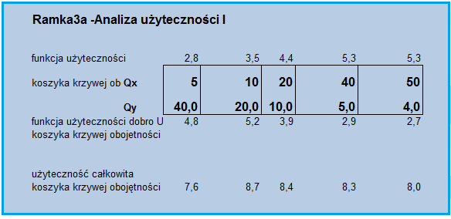
Interpretacja wyniku:
Każdy z koszyków obu dóbr dostarcza konsumentowi identycznego zadowolenia. Wraz ze wzrostem konsumpcji dobra X jak i dobra Y wzrasta użyteczność całkowita osiągana przez konsumenta z ich spożycia. Użyteczność całkowita krzywej obojętności cechuje się praktycznie stałym poziomem zadowolenia z konsumpcji.

W podpunkcie a) cena jednostki dobra X spada do 10$, ceteris paribus. Wprowadzamy dane do arkusza 10 Hicks.
Uwzględniając ujęcie J. R. Hicksa przedstawiamy efekt substytucyjny, efekt dochodowy i łączy efekt popytowy zmiany ceny dobra X. Wyprowadzamy także krzywe ICC i PCC oraz krzywą popytu na dobro X.
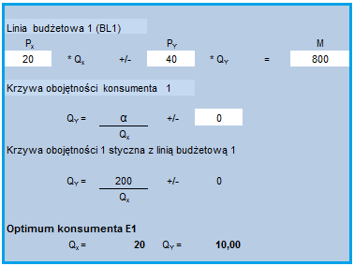

Interpretacja wyniku:
Optymalna kombinacja dóbr X i Y:
Q_{x} = 20
Q_{y} = 10
Optymalna krzywa obojętności:
Q_{y} =

Po wprowadzeniu danych po obniżce ceny P_{x} do $10, otrzymujemy nową optymalną konsumpcję dóbr X i Y (ceteris paribus):

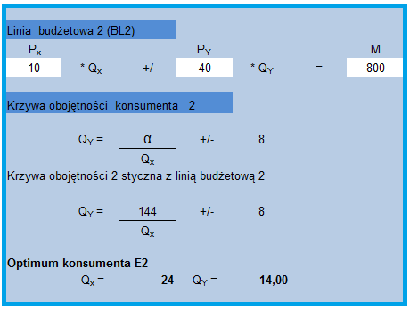

Uwzględniając nową cenę dobra X, linię budżetową (LB₂) opisuje równanie:
Eric będzie teraz maksymalizował zadowolenie z konsumpcji nabywając 40 jednostek dobra X (Q_{x} = 24) oraz 10 jednostek dobra Y (Q_{y} = 14).
Z powodu spadku ceny dobra X o 50%, konsumpcja tego dobra wzrosła o 20%
(o 4 jednostki).
Efekt substytucyjny w ujęciu J. R. Hicksa otrzymujemy w wyniku równoległego przesunięcia nowej linii budżetowej względem wyjściowej krzywej obojętności.
W tym celu należy zmienić dochód (M) tak, aby funkcje użyteczności były niemal identyczne. Kreślimy linię budżetową (LB3) uwzględniając nową wartość M:
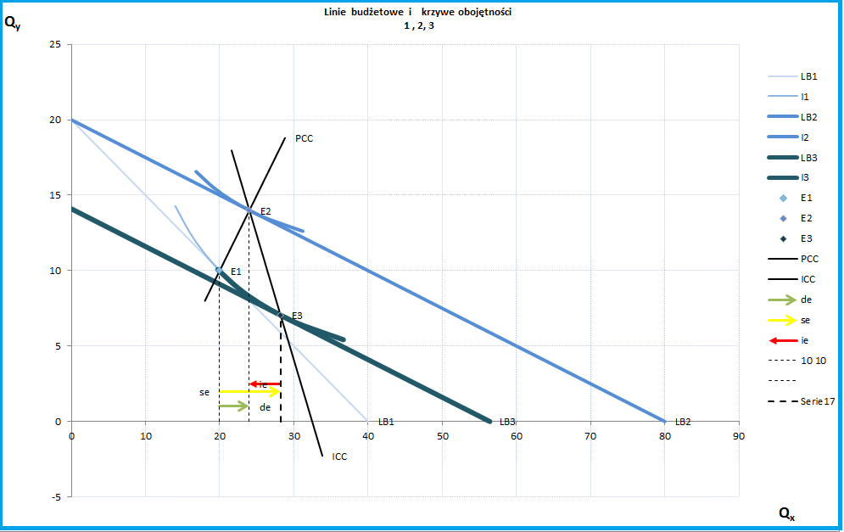
Spadek ceny dobra X (ceteris paribus) powoduje zwiększenie wielkości popytu na nie. Graficzną tego konsekwencją jest równoległe przesunięcie linii budżetowej względem wyjściowej krzywej obojętności LB_{1.}

Dobro X jest dobrem podrzędnym. W ujęciu Hicksa, w odniesieniu do tego typu dobra, efekt substytucyjny jest ujemny, ponieważ wzrostowi ceny dobra towarzyszy spadek wielkości popytu na nie. Również efekt dochodowy jest ujemy, gdyż wzrostowi realnego przychodu towarzyszy spadek konsumpcji. Mamy zatem do czynienia z efektem substytucyjnym i dochodowym, które działają w przeciwnych kierunkach, przy czym, występuje wyraźna dominacja ujemnego efektu substytucyjnego nad ujemnym efektem dochodowym, co ostatecznie przesądza o kierunku zmiany konsumpcji. Ostatecznie łączony efekt popytowy wzrostu ceny dobra X jest sumą efektu substytucyjnego i efektu dochodowego. W naszej symulacji łączny efekt popytowy wyniósł:

de = 8,2 – 4,20 = 4,00
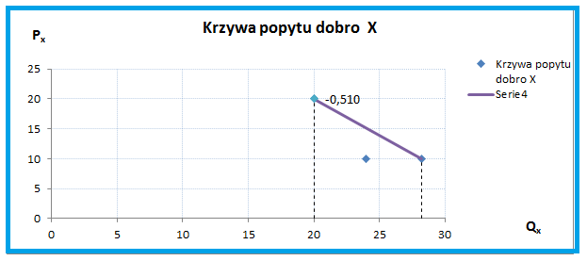

Spadek ceny dobra X spowodował wzrost konsumpcji tego dobra o 4 jednostki. Krzywa popytu na dobro X posiada ujemne nachylenie.

Krzywa ICC posiada ujemne nachylenie, co oznacza, że dobro X jest dobrem podrzędnym.
Z kolei krzywa PCC jest dodatnio nachylona, co świadczy o tym, że oba dobra X i Y są względem siebie dobrami komplementarnymi.

